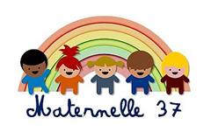

CORONAVIRUS Covid-19 et émotions chez l’enfant
Extrait du guide pour les parents de maternelle
MOT AUX PARENTS

Le dossier suivant a été réalisé par le CHU de Tours et publié dans le journal la Nouvelle République, lundi 27 avril 2020. Nous vous invitons à le lire attentivement car il pourra vous aider à mieux surmonter cette période particulière avec votre enfant. Seule la partie concernant les enfants d’âge maternelle est reproduite ; n’hésitez pas à cliquer sur le lien ici pour lire le guide dans son intégralité.
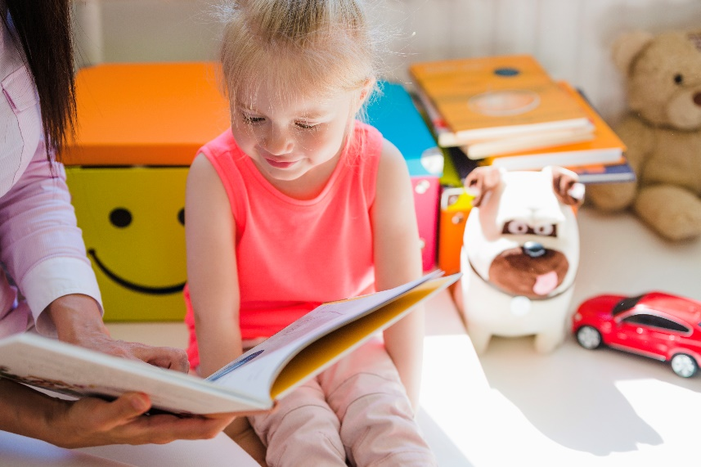
https://fr.freepik.com/photos-vecteurs-libre/ecole
COVID-19 ET ÉMOTIONS CHEZ L’ENFANT Guide pratique pour les parents (extrait)
La situation actuelle peut effrayer ou stresser les enfants autant que les adultes. MAIS ils ne réagissent et ne l’expriment pas comme vous ! Ces réactions sont normales, nous allons vous aider à les repérer. Les 3 à 5 ans comprennent les effets d’une épidémie. Ils peuvent :
- Réaliser des jeux ou raconter des histoires autour du COVID,
- Avoir peur de la maladie, des étrangers, de l’obscurité ou des monstres,
- Chercher la présence constante d’un parent, avoir peur de rester seul
- Changer leurs habitudes alimentaires et de sommeil,
- Se plaindre de douleurs inexpliquées,
- Recommencer à sucer leur pouce ou à mouiller leur lit le soir,
- Avoir des comportements agressifs, de repli, ou une instabilité motrice
➠ Soyez patient et tolérant
➠ Écoutez-les et parlez-leur à hauteur des yeux (voix calme et douce, mots compréhensibles pour leur âge)
➠ Prévoyez des activités calmes et réconfortantes avant le coucher
➠ Encouragez l’expression des émotions (jeux, histoire, imitation...)
➠ Rassurez-les sur le caractère normal de ce qu’ils ressentent.
➠ Évitez l’exposition aux médias
➠ Gardez une routine (horaires, repas, coucher, etc.)
LIENS
https://www.lanouvellerepublique.fr/tours/covid-19-un-guide-pour-accompagner-les-emotions-des-enfants-diffuse-par-le-chu-de-tours?utm_source=newsletter-recap-vdl&utm_medium=email&utm_campaign=mailing-2020-04-27
https://www.chu-tours.fr/actualites/liste-des-actualites/covid-19-et-emotions-chez-lenfant-un-guide-pratique-pour-les-parents/?fbclid=IwAR3vy8lrgwBghsiEryify6HI09dLjMDf1_wBGOvwZVqgKe5fHd9KQfwGmpc
https://www.chu-tours.fr/wp-content/uploads/2020/04/Actu-2020-COVID19-et-emotions-chez-lenfant-guide-pratique-parents-ext.pdf

